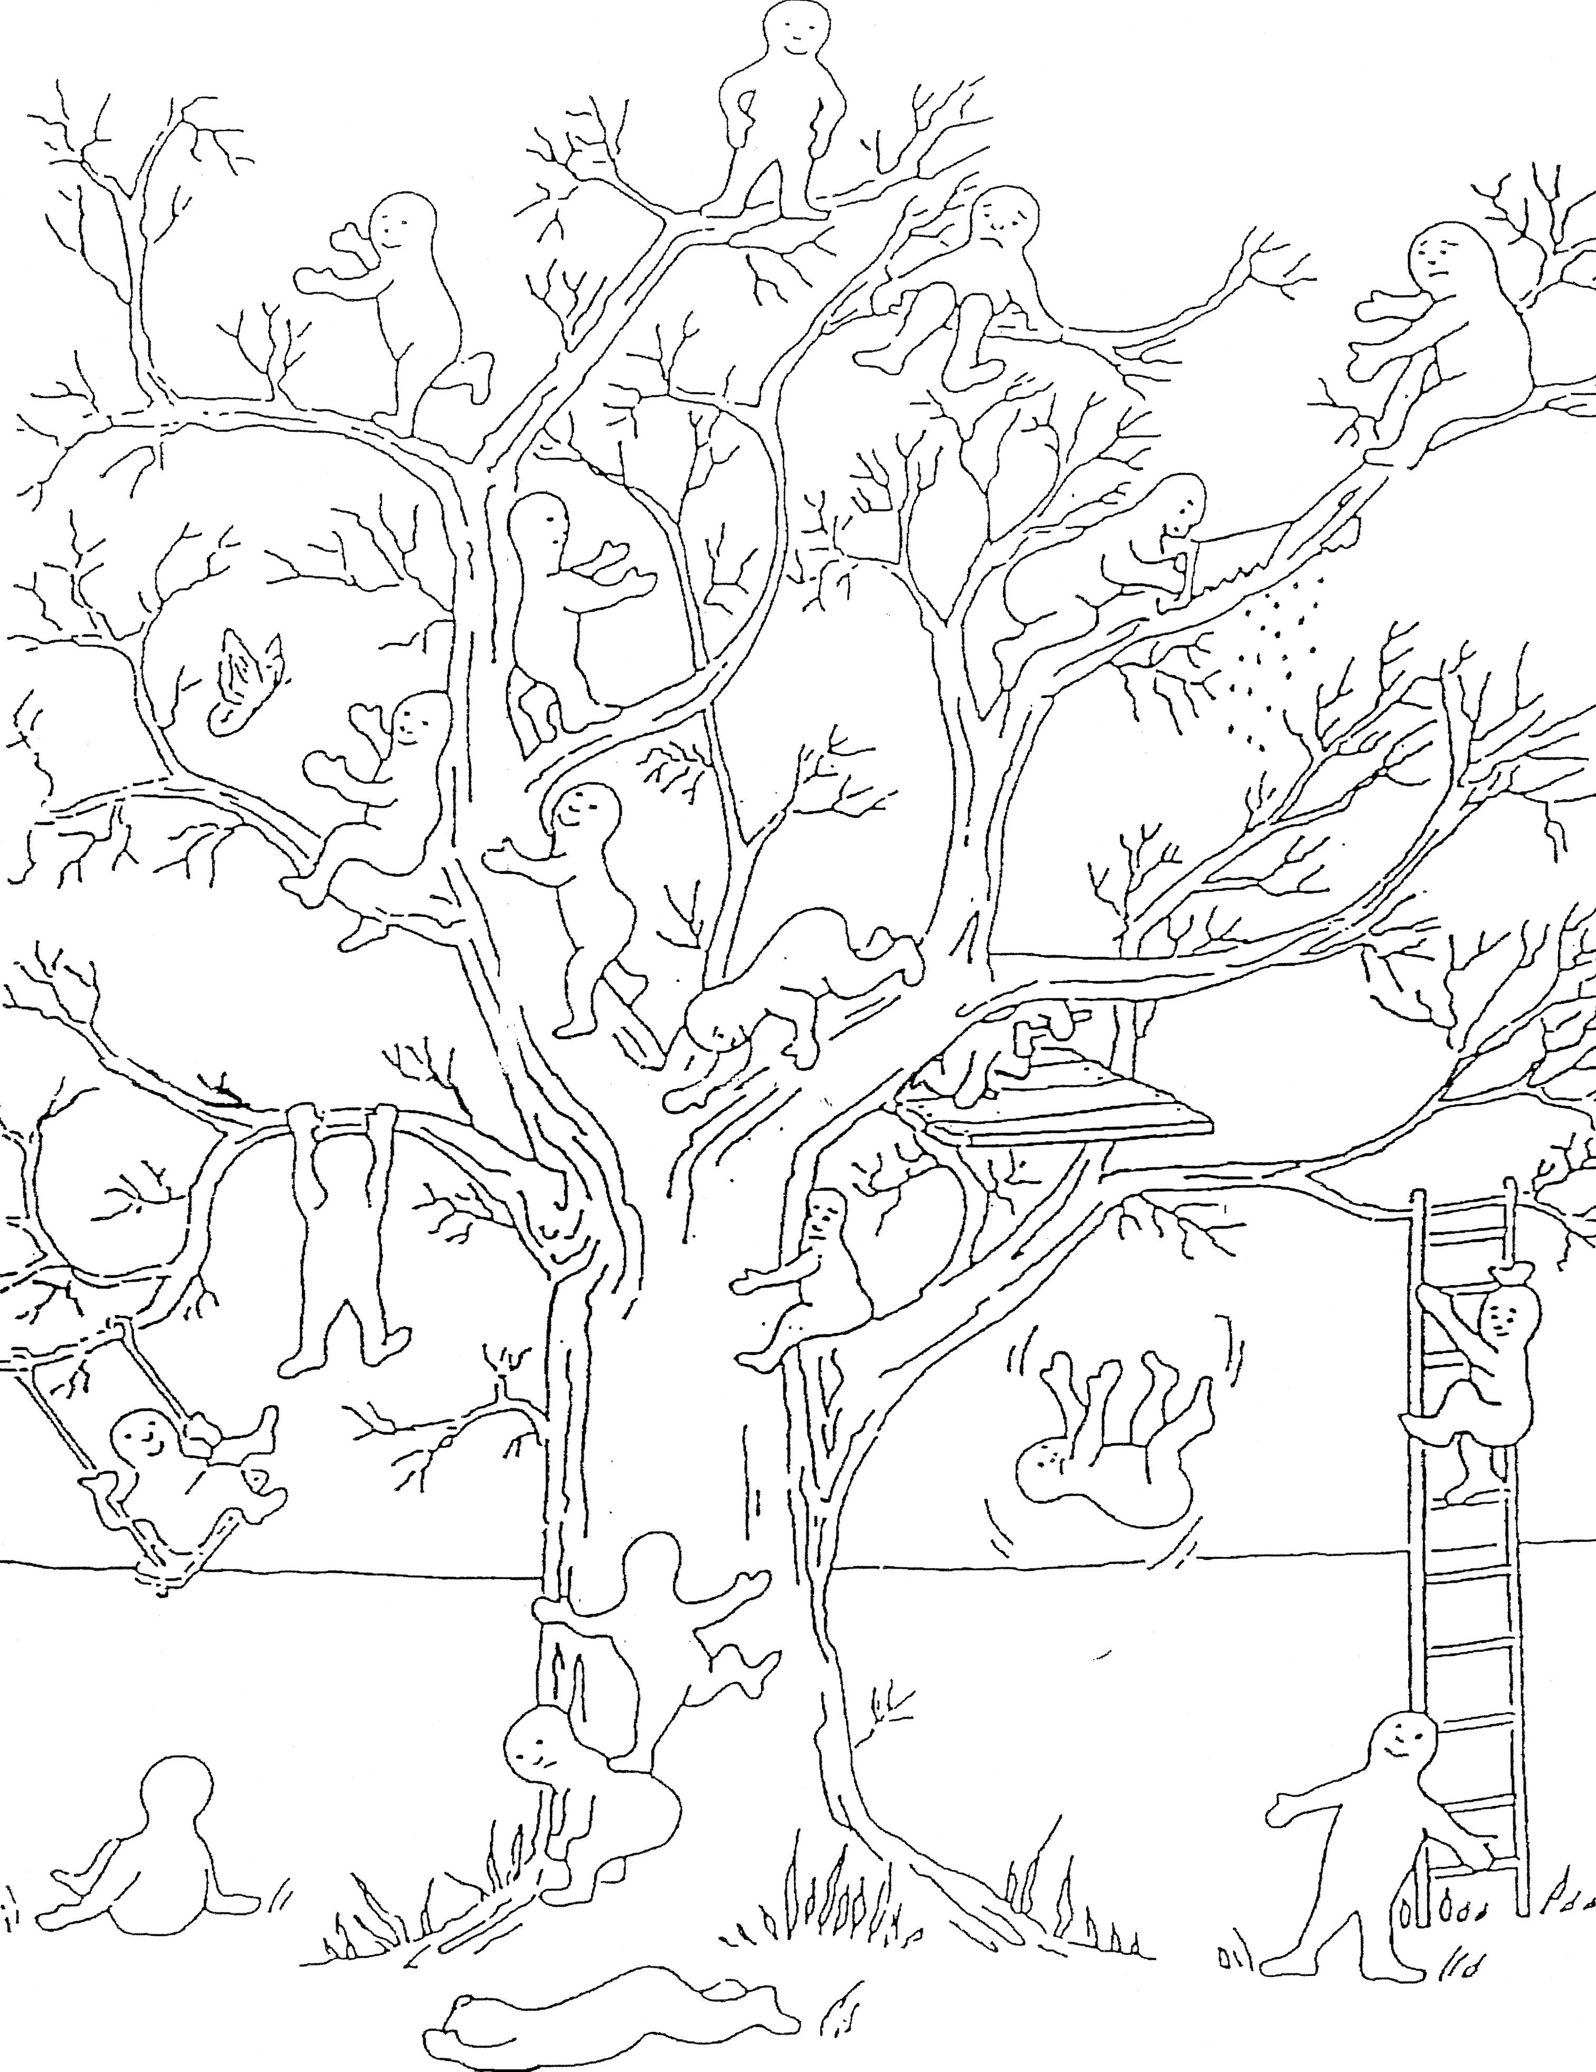

« BILAN DE L’ARBRE » ou « Mes Impressions »
OCCE
- Consignes :
  - Marquer d’un repère le personnage qui semble représenter le mieux votre « état » à l’issue de la formation
  - Justifier le choix :
  - ………………………………………………………………………………………………………………………………………………………………………………………………………………………………………………………………………………………………………………………........

